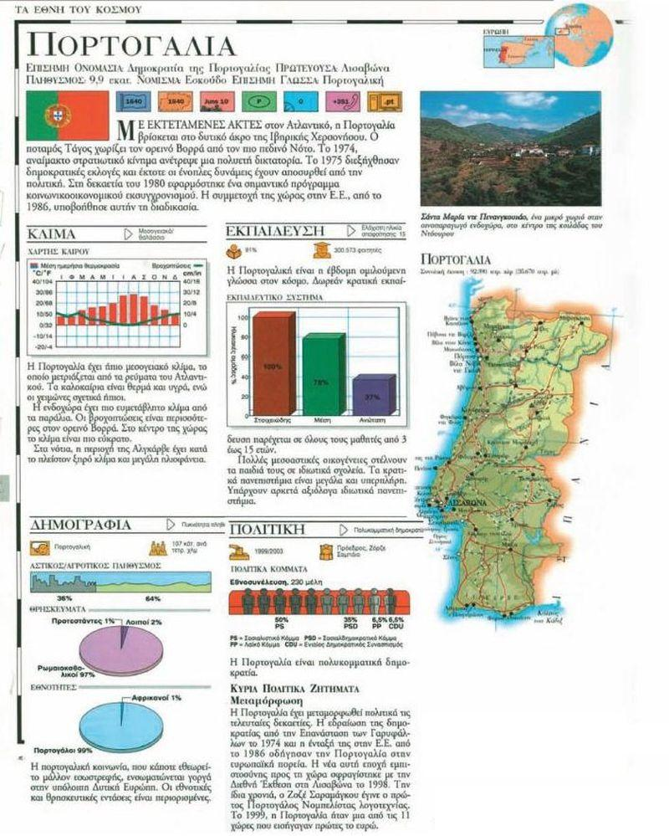
- Στην παραπάνω εικόνα περιλαμβάνονται πληροφορίες για την Πορτογαλία, όπως για παράδειγμα για τον πληθυσμό, τη γλώσσα, το νόμισμα, το κλίμα και την πολιτική κατάσταση.
- Εργαστείτε ομαδικά και διαλέξτε μια χώρα για να την παρουσιάσετε στην τάξη. Αποθηκεύστε πληροφορίες, εικόνες και χάρτη της χώρας που θα επιλέξετε.
- Μέσα από την ιστοσελίδα: http://maps.google.gr περιηγηθείτε στη χώρα που θα επιλέξετε και επισκεφτείτε μνημεία της μέσα από το streetview.
- Θα σας βοηθήσουν τα παρακάτω:

